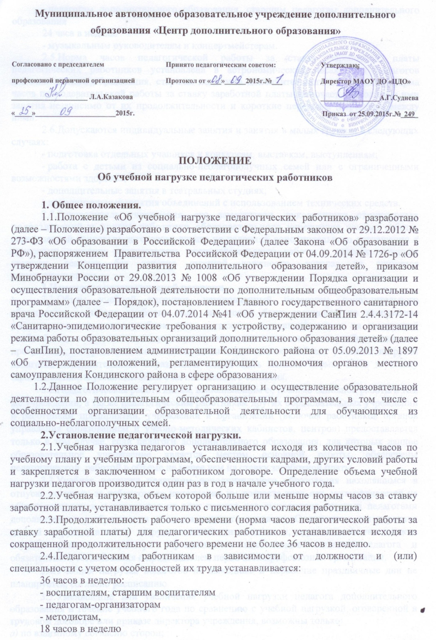- педагогам дополнительного образования, старшим педагогам дополнительного образования
24 часа в неделю
- музыкальным руководителям и концертмейстерам.
2.5.Норма часов педагогической работы за ставку заработной платы педагогических работников установлена в астрономических часах. Для педагогов дополнительного образования, старших педагогов дополнительного образования, норма часов преподавательской работы за ставку заработной платы включает проводимые ими занятия независимо от их продолжительности и короткие перерывы (перемены) между ними.
2.6.Допускаются индивидуальные занятия и занятия в малых группах в следующих случаях:
- подготовка отдельных учащихся к конкурсам, выставкам, выступлениям;
- работа с детьми из социально-неблагополучных семей или с ограниченными возможностями здоровья;
- дополнительные занятия в театральных студиях;
- дополнительные занятия объединений с использованием технических средств.
2.7.Руководитель учреждения, его заместители, руководители структурных подразделений и другие работники образовательного учреждения помимо работы, определенной трудовым договором, вправе на условиях дополнительного соглашения к трудовому договору осуществлять преподавательскую работу в классах, группах, кружках, секциях без занятия штатной должности, которая не считается совместительством.
3.Изменение педагогической нагрузки.
3.1.Объем учебной нагрузки, установленный педагогам дополнительного образования в начале учебного года, не может быть уменьшен по инициативе работодателя в текущем учебном году, а также при установлении ее на следующий учебный год, за исключением случаев уменьшения количества часов по учебным планам и программам, сокращения количества вакантных ставок. Объем учебной нагрузки педагогов дополнительного образования может быть меньше нормы часов за ставку заработной платы установленный с их письменного согласия.
3.2.Педагогическая работа лицам, выполняющим ее помимо основной работы в том же учреждении, а также педагогическим работникам других образовательных учреждений и работникам предприятий, учреждений и организаций (включая работников органов управления образованием и учебно-методических кабинетов, центров) предоставляется только в том случае, если педагоги дополнительного образования, для которых данное образовательное учреждение является местом основной работы, обеспечены педагогической работой в объеме не менее чем на ставку заработной платы.
3.3.Учебная нагрузка педагогам дополнительного образования находящимся в отпуске по уходу за ребенком до исполнения им возраста трех лет, устанавливается на общих основаниях и передается на этот период для выполнения другими педагогами дополнительного образования с их письменного согласия. Основанием для передачи данной нагрузки, а также нагрузки по вакантным ставкам, другим педагогам должно служить решение директора учреждения с письменного согласия педагога и обязательного согласования с председателем первичной профсоюзной организации.
3.4.Учебная нагрузка педагогов на выходные и нерабочие праздничные дни не планируется, согласно расписанию.
3.5.Уменьшение или увеличение учебной нагрузки педагога дополнительного образования в течение учебного года по сравнению с учебной нагрузкой, оговоренной в трудовом договоре или приказе директора учреждения, возможны только:
а) по взаимному согласию сторон;
б) по инициативе работодателя в случаях:
- уменьшения количества часов по учебным планам и программам, сокращения количества объединений (групп).
- временного увеличения объема учебной нагрузки в связи с производственной необходимостью (для замещения временно отсутствующего работника при этом продолжительность выполнения работником без его согласия увеличенной учебной нагрузки в таком случае не может превышать одного месяца в течение календарного года);
- простоя, когда работникам поручается с учетом их специальности и квалификации другая работа в том же учреждении на все время простоя либо в другом учреждении, но в той же местности на срок до одного месяца (отмена занятий в связи с погодными условиями, карантином и в других случаях);
- восстановления на работе педагога дополнительного образования, ранее выполнявшего эту учебную нагрузку;
- возвращения на работу женщины, прервавшей отпуск по уходу за ребенком до достижений им возраста трех лет или после окончания этого отпуска;
- возвращение педагогического работника из длительного отпуска.
В указанных в подпункте "б" случаях для изменения учебной нагрузки по инициативе работодателя согласие работника не требуется.
3.6.Сокращение количества групп производится по итогам проверки наполняемости в течение учебного года. Проверка наполняемости групп проводится в соответствии с графиком внутреннего контроля. По итогам проверки составляется акт, в соответствии с которым определяется педагогическая нагрузка.
3.7.Количество обучающихся в объединениях по годам обучения или уровням определяется в соответствии в санитарно-эпидемиологических требованиях к учреждениям дополнительного образования СанПиН 2.4.4.3172-14 и характером деятельности объединения, согласно учебному плану.
3.8.При неукомплектованности учебной группы педагог должен в течение 14 дней ее доукомплектовать, в противном случае группа закрывается (при проведении проверки).
3.9.О предстоящих изменениях педагогической нагрузки, которые допускаются без согласия работника, а также о причинах, вызвавших необходимость таких изменений, работодатель обязан уведомить работника в письменной форме не позднее, чем за два месяца.

Лист ознакомления с Положением «Об учебной нагрузке педагогических работников» (приказ от 25.09.2015г. №249)

№ п/п | Ф.И.О., педагога | Дата | Роспись

